|  |
| --- |
| Министерство транспорта Российской Федерации  Федеральное агентство железнодорожного транспорта  Федеральное государственное бюджетное образовательное учреждение  высшего образования  «Дальневосточный государственный университет путей сообщения»  (ДВГУПС)  «Институт управления, автоматизации и телекоммуникаций»  Кафедра «Информационные технологии и системы» |
| ОТЧЁТ ПО 5 ЛАБОРАТОРНОЙ РАБОТЕ  по дисциплине: «Инструментальные средства информационных систем»  на тему: «Средства аудио-, текстовых и документальных телеконференций»  ЛР 09.03.04 ИСИС 05.15 БО211ПИН - ПЗ |
| |  |  |  |  |  |  |  | | --- | --- | --- | --- | --- | --- | --- | |  |  |  |  |  |  |  | |  |  |  |  |  |  |  | |  |  |  |  |  |  |  | |  |  |  |  |  |  |  | |  |  |  |  |  |  |  | |  |  |  |  |  |  |  | | Студент: | БО211ПИН |  |  |  |  | Г.В. Мельников | |  | (номер группы) |  | (дата сдачи) |  | (подпись) |  | | Руководитель: | к.т.н., доцент |  |  |  |  | С.В. Калитин | |  | (уч. степень, звание) |  | (дата приёма) |  | (подпись) |  | |
| |  |  |  |  |  |  |  | | --- | --- | --- | --- | --- | --- | --- | |  | |  |  | | --- | --- | | Решение руководителя: |  | |  | (к защите, на доработку) | |  |  |  |  |  |  |  |  |  |  |  |  | | --- | --- | --- | --- | --- | --- | --- | --- | --- | --- | |  | |  |  |  |  |  |  |  | | --- | --- | --- | --- | --- | --- | --- | | Подпись |  | « |  | » |  | 2025 г. | |  |  |  |  |  |  |  |  |  | | --- | --- | --- | --- | --- | --- | --- | |  | |  |  | | --- | --- | | Оценка руководителя: |  | |  | (зачтено, удовлетворительно и т.д.) | |  |  |  |  |  |  |  |  |  |  |  |  | | --- | --- | --- | --- | --- | --- | --- | --- | --- | --- | |  | |  |  |  |  |  |  |  | | --- | --- | --- | --- | --- | --- | --- | | Подпись |  | « |  | » |  | 2025 г. | |  | |

Оглавление

Введение 4

1. Анализ задачи 6

1.1. Описание варианта 6

1.2. Составные части задачи 6

2. Теоретическое обоснование 7

2.1. Принцип работы 7

2.1.1. Голосовые конференции 7

2.1.2. Текстовые конференции 8

2.1.3. Документальные конференции 8

2.1.4. Основные компоненты программ для телеконференций 8

2.1.4.1. Клиентская сторона 9

2.1.4.2. Серверная сторона 9

2.1.4.3. Протоколы передачи данных 9

2.1.4.4. Средства безопасности 9

2.2. Заключение 10

3. Решение задачи 11

3.1. Распределение ролей участников 11

3.2. Технология использования программы Discord 11

3.2.1. Основные компоненты технологии Discord 11

3.2.1.1. Серверы 11

3.2.1.2. Каналы 11

3.2.1.3. Роли и разрешения 12

3.2.1.4. Интеграции 12

3.2.1.5. Голосовые и видео чаты 12

3.2.1.6. Уведомления и оповещения 12

3.2.1.7. Безопасность и приватность 12

3.3. Установка и настройка программы Discord 13

3.4. Проведение конференции в программе Discord 15

Заключение 16

Список использованных источников 18

Приложение 1. 22

Введение

Актуальность темы состоит в изучении проведения голосовых, текстовых и документальных телеконференций.

Целью работы является получение основных навыков проведения телеконференций с применением голосового, текстового и документального обмена данными.

Задачами работы являются:

* Научиться пользоваться инструментальным средством для проведения телеконференции с соавторами;
* Научиться регистрироваться в специализированных программах для проведения деловой телеконференции;
* Научиться устанавливать свой деловой портрет в личном профиле телеконференции;
* Научиться указывать в личном профиле свою фамилию, имя и отчество;
* Научиться этикету проведения голосовой, текстовой и документальной телеконференции;
* Научиться формулировать совместно с участниками итоги проведённой голосовой, текстовой или документальной телеконференции;
* Определить слабые стороны программы для проведения телеконференции, использующей передачу данных с помощью голоса, текста или документов;
* Научиться анализировать интерфейс пользователя исследуемой программы;
* Предложить новые функции к исследуемой программе.

Объектом работы выступает телеконференция.

Предметом работы является получение навыков проведения телеконференции с применением голосового, текстового и документального обмена данными.

Теоретической базой работы послужили статьи и цифровые ресурсы.

Работа состоит из введения, 3 глав, заключения и списка литературы.

В первой главе представлен анализ задачи.

Во второй главе представлено теоретическое обоснование.

В третьей главе представлено решение задачи.

В заключении подведены итоги работы и сделаны выводы.

# Анализ задачи

## Описание варианта

Провести телеконференцию по следующей теме: «Преимущества программы TeamSpeak перед Discord».

## Составные части задачи

Составными частями выполненной задачи являются:

1. Распределить роли участников;
2. Ознакомиться с технологией использования программы Discord;
3. Запустить программу Discord;
4. Организовать деловую конференцию, предварительно написав план её проведения;
5. Провести аудиоконференцию, обсудив вопрос, который задан по варианту.

# Теоретическое обоснование

Программы для проведения голосовых, текстовых и документальных телеконференций представляют собой специализированные инструменты, предназначенные для организации интерактивного взаимодействия между участниками удаленных конференций. Эти программы позволяют участникам обмениваться информацией посредством речи, текста и документов в режиме реального времени. Их использование стало особенно актуальным в условиях глобализации и развития информационных технологий, поскольку они обеспечивают возможность эффективного общения и сотрудничества независимо от географической локализации участников.

## Принцип работы

Принцип работы таких программ основан на передаче мультимедийных данных — голоса, изображений, текста и файлов — через сеть Интернет или другие каналы связи. Рассмотрим подробнее каждый аспект функционирования программ для телеконференций.

### Голосовые конференции

Голосовая конференция представляет собой виртуальную встречу, где участники общаются друг с другом голосом в режиме реального времени. Для реализации голосового обмена используются протоколы передачи мультимедиа (например, VoIP), обеспечивающие передачу аудиоданных через сетевые интерфейсы. Программное обеспечение преобразует звуковые сигналы в цифровые данные, сжимает их для минимизации нагрузки на канал связи и передает другим участникам сессии. Приемник восстанавливает исходный звуковой сигнал, обеспечивая синхронность разговора.

### Текстовые конференции

Текстовые конференции предполагают общение участников путем отправки сообщений друг другу в виде коротких текстов. Этот метод удобен для обсуждения деталей, постановки вопросов и ответов, а также быстрого принятия решений. Сообщения передаются через сервер конференции, который распределяет их среди всех подключенных пользователей. Современные платформы поддерживают как индивидуальные чаты, так и групповые дискуссии, позволяя пользователям взаимодействовать одновременно с несколькими собеседниками.

### Документальные конференции

Документальная конференция включает совместное редактирование и обсуждение документов, презентаций, таблиц и прочих материалов. Участники могут совместно просматривать, комментировать и изменять содержимое документа, находясь в разных местах. Такой подход обеспечивает эффективное сотрудничество и совместную работу над проектами. Подобные системы предоставляют возможности коллективного редактирования, контроля версий и синхронизации изменений.

### Основные компоненты программ для телеконференций

Для понимания принципа работы программ важно рассмотреть ключевые элементы, формирующие структуру таких приложений.

#### Клиентская сторона

Это программное приложение, установленное на устройстве каждого участника конференции. Оно позволяет пользователю входить в сессию, отправлять и получать сообщения, передавать файлы и управлять параметрами своего подключения.

#### Серверная сторона

Сервер является центральным узлом сети, обрабатывающим запросы клиентов, передавая медиаданные и управляя потоками информации. От качества сервера зависит стабильность и скорость соединения.

#### Протоколы передачи данных

Используются специальные протоколы, такие как SIP (Session Initiation Protocol), RTP (Real-time Transport Protocol) и H.323, для передачи медиаинформации, сигналов управления и координации действий участников.

#### Средства безопасности

Телеконференционные системы часто используют шифрование и аутентификацию для защиты данных от несанкционированного доступа. Примером служат технологии TLS/SSL для защиты соединений и механизмы авторизации пользователей.

## Заключение

Таким образом, программы для проведения голосовых, текстовых и документальных телеконференций играют важную роль в современном информационном обществе, предоставляя эффективные средства коммуникации и взаимодействия между пользователями различных уровней подготовки и профессиональных областей. Их развитие способствует улучшению качества дистанционного образования, оптимизации бизнес-процессов и повышению эффективности международных проектов.

# Решение задачи

## Распределение ролей участников

## Технология использования программы Discord

Discord представляет собой популярную платформу мгновенного обмена сообщениями, разработанную специально для геймерского сообщества, однако её функциональность значительно расширилась благодаря поддержке голосовых чатов, видеоконференций, каналов для сообщений и интеграции различных приложений и сервисов. Использование данной платформы характеризуется определёнными технологическими аспектами, обеспечивающими эффективное взаимодействие пользователей.

### Основные компоненты технологии Discord

#### Серверы

Каждый сервер является отдельным пространством общения, которое администрируется владельцем сервера. Пользователи могут создавать неограниченное количество серверов и присоединяться к существующим серверам.

#### Каналы

Внутри каждого сервера создаются каналы для организации обсуждения по различным тематикам. Каналы подразделяются на два типа: текстовые и голосовые. Это позволяет пользователям гибко настраивать структуру своего пространства общения.

#### Роли и разрешения

Администраторы серверов имеют возможность назначать роли участникам, определяющие уровень доступа и права на выполнение действий внутри канала или сервера.

#### Интеграции

Discord поддерживает интеграцию сторонних приложений и сервисов, таких как Twitch, YouTube, Spotify и другие, что делает использование платформы ещё более удобным и функциональным.

#### Голосовые и видео чаты

Платформа предлагает высококачественное соединение и поддержку большого количества участников одновременно, обеспечивая стабильную связь даже при большом числе собеседников.

#### Уведомления и оповещения

Система уведомлений помогает отслеживать важные события и сообщения от подписчиков и друзей, поддерживая активное участие пользователей в жизни сообщества.

#### Безопасность и приватность

Разработчики уделяют большое внимание безопасности и конфиденциальности пользователей, предоставляя инструменты для управления доступом к личным данным и защите аккаунта.

## Установка и настройка программы Discord

Перейдём по ссылке [Регистрация в Discord](https://discord.com/register) и зарегистрируем новый аккаунт. В качестве почтового адреса выберем деловой адрес e-почты. Введём свое настоящее имя, имя пользователя в программе Discord, пароль и дату рождения.

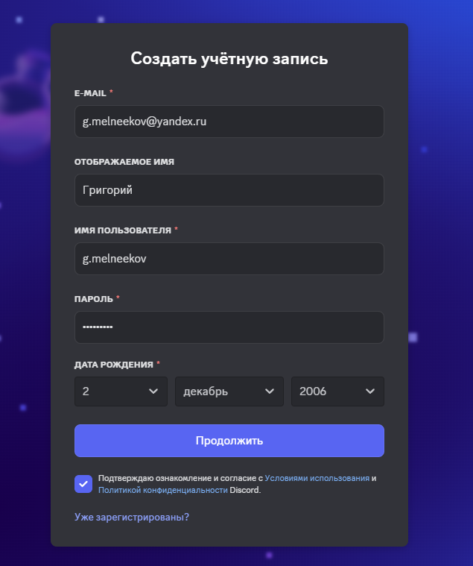

Рисунок . – Форма регистрации аккаунта в программе Discord

После успешной регистрации аккаунта в программе Discord перейдём по ссылке [Вход в программу Discord](https://discord.com/login) и зайдём в наш созданный аккаунт.

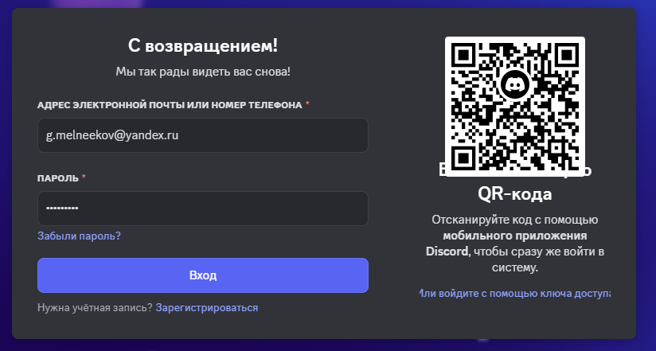

Рисунок . – Форма входа в аккаунт Discord

После успешного входа в аккаунт Discord настроим личные данные профиля. Настроим портрет профиля и отображаемое имя в программе Discord.

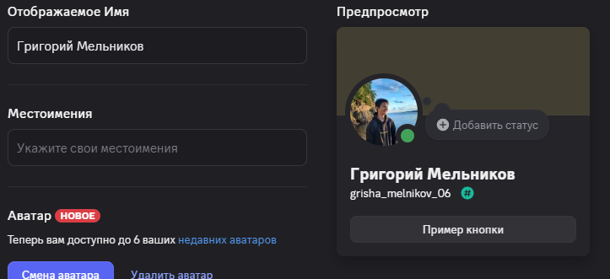

Рисунок . – Настройка профиля в программе Discord

## Проведение конференции в программе Discord

Заключение

Список использованных источников